Этапы разработки

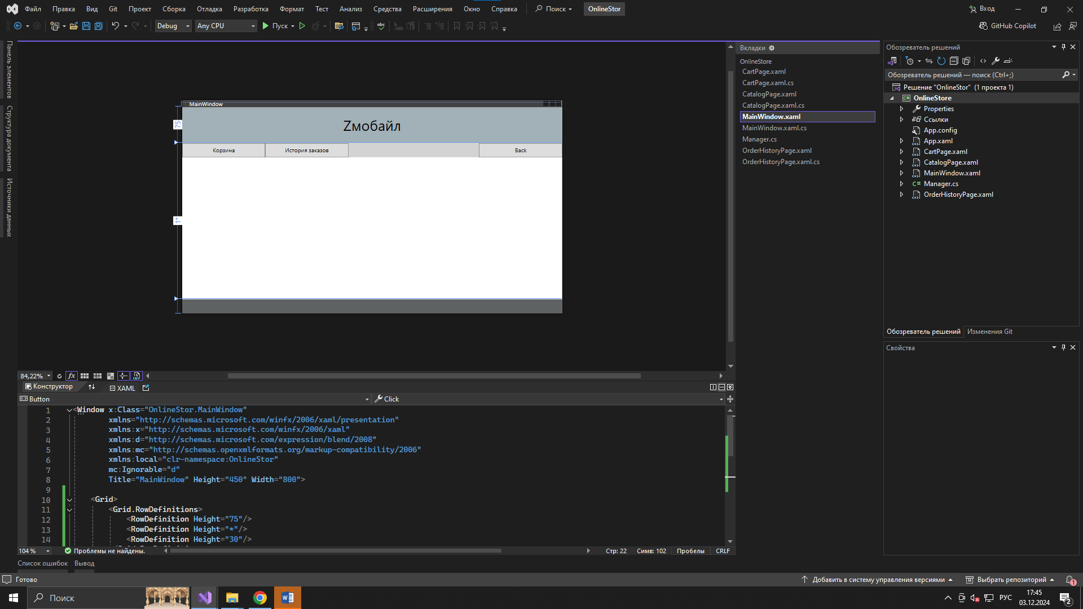

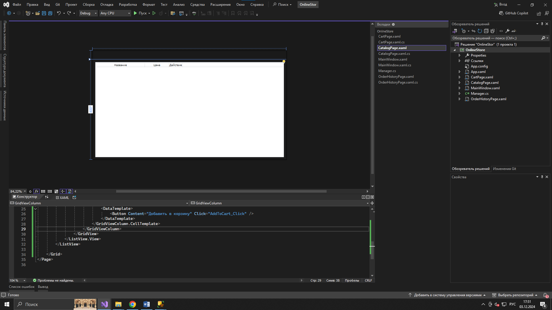

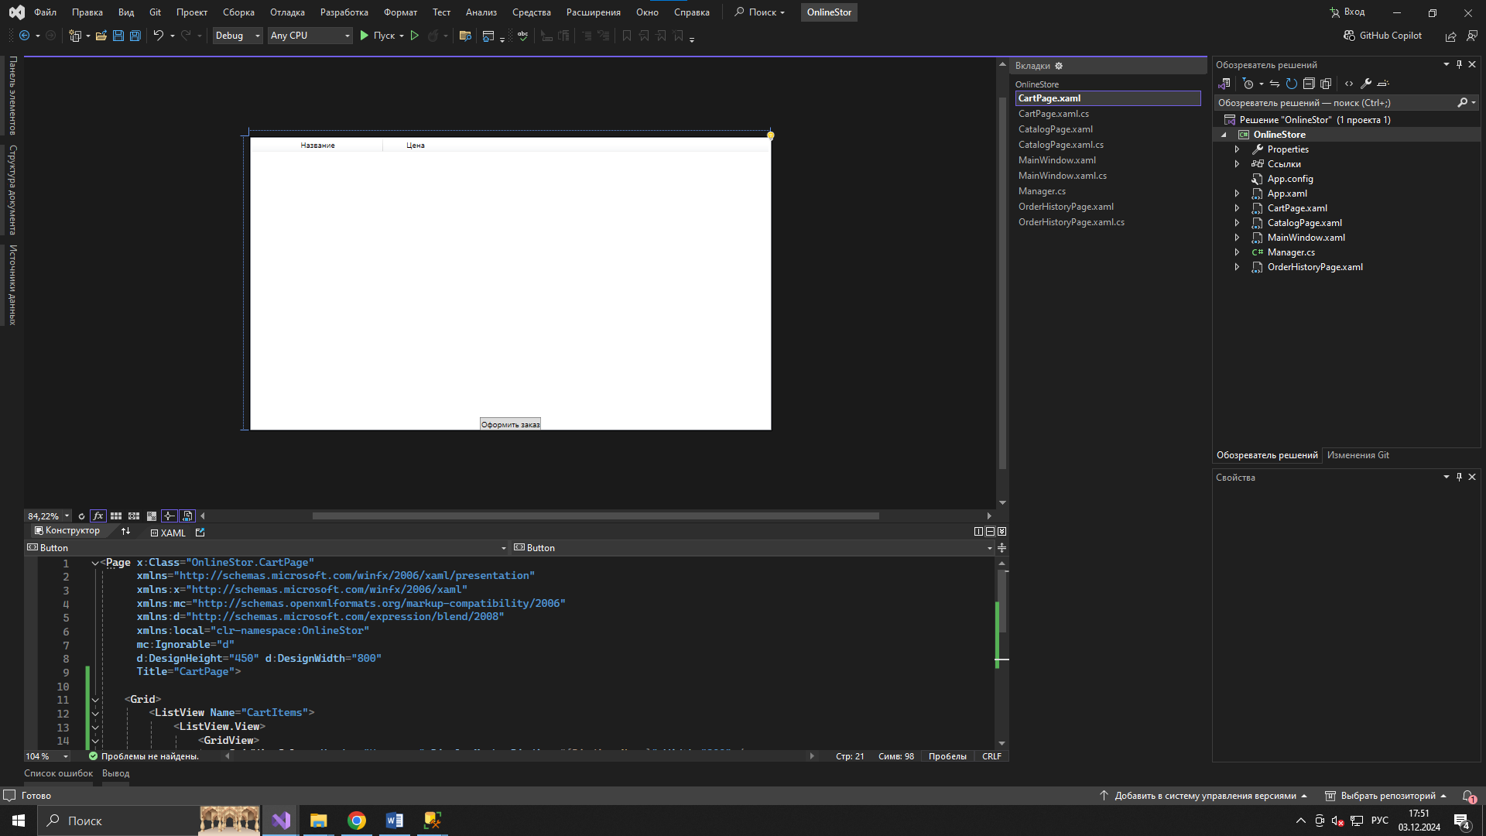

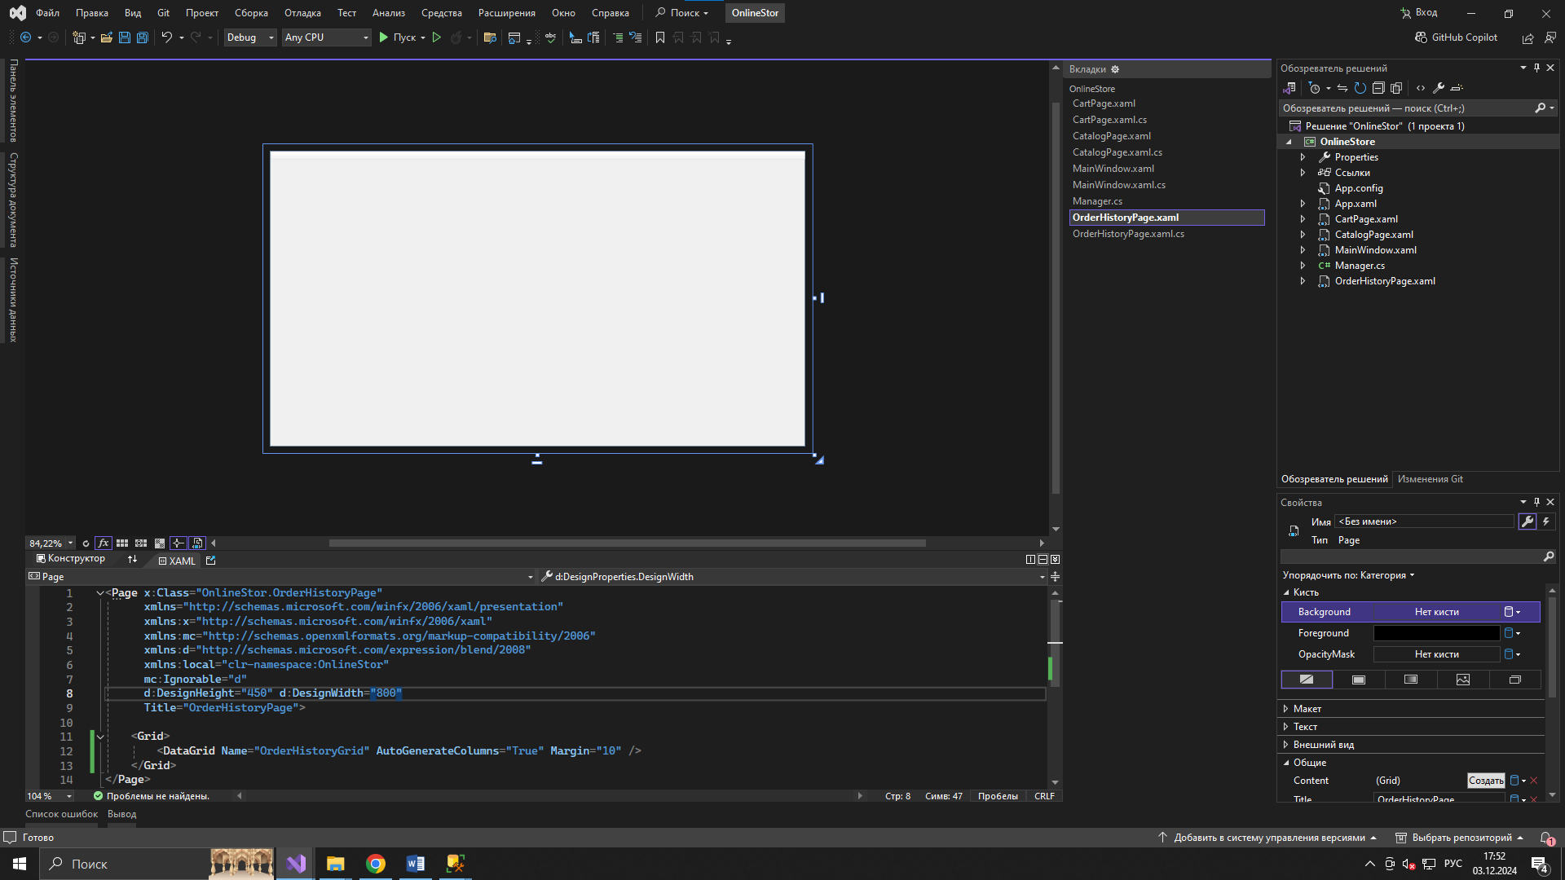

Er-диаграмма

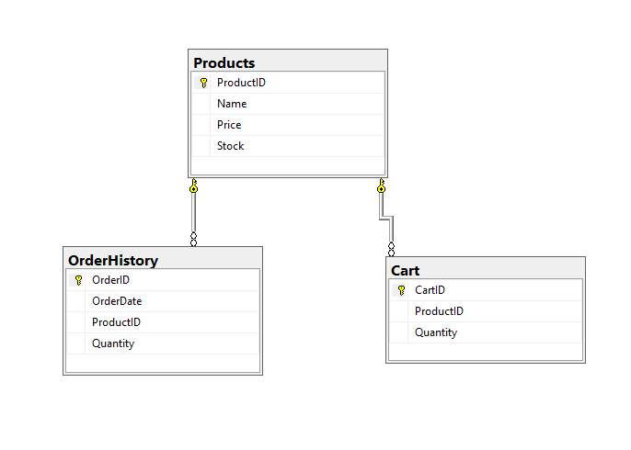

Алгоритм загрузки истории заказов  
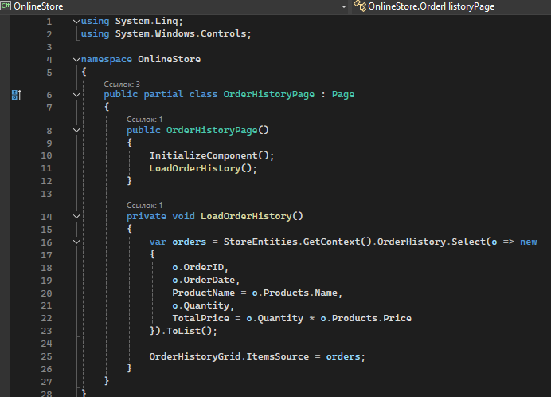

В методе LoadOrderHistory() извлекаются данные по запросу, формируются данные OrderID, OrderDate, Название продукта(Product.Name), Количество и общая стоимость(Quantity * Products.Price). Результат заносится в таблицу OrderHistoryGrid.

Алгоритм каталога  
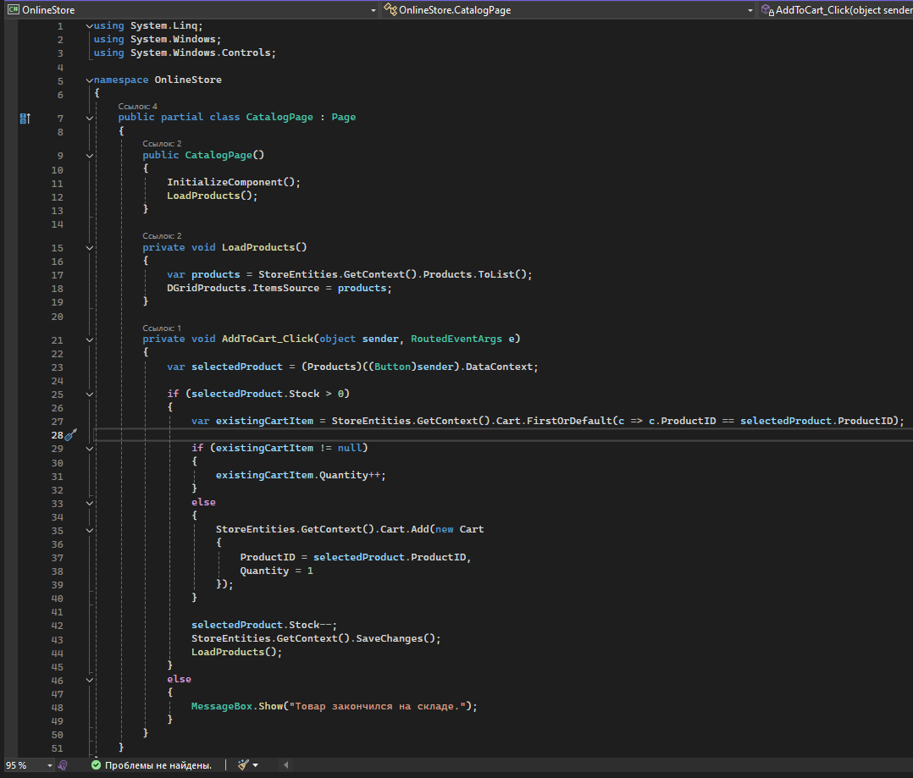

В методе AddToCart_Click обрабатывается продукт связанный с нажатой кнопкой. Далее проверяется наличие товара: если продукт уже в корзине, увеличивается его количество; если продукта нет – создается новая запись в таблице Cart. При добавлении уменьшается количество товара в Stock.Сохраненные изменения заносятся в базу данных. Но если Stock == 0, то выведется сообщение товар закончился на складе.